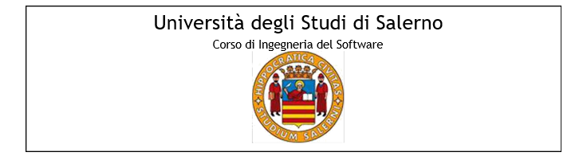

Nome progetto: EsteticaMente
Anno accademico 2018/2019

Indice
1. Introduzione 3
1.1 Sistema Proposto 3
1.2. Obiettivi del design 4
1.2.1. Criteri di performance 4
1.2.2. Criteri di Affidabilità 5

Partecipanti: | Matricola:
Aurora Scola | 0512103834
Lucia Forte | 0512103948
Marco Minucci | 0512106088

1. Introduzione

1.1 Sistema Proposto

Si vuole realizzare un software, denominato EsteticaMente, per la gestione di un sito e-commerce destinato alla vendita di cosmetici e per la cura della persona. Il sito nasce per far fronte alla crescente richiesta di prodotti e per gestire il negozio di cosmetici in totale comodità e indipendenza. I prodotti sono caratterizzati da un nome, da una descrizione e da un prezzo. Un utente che si collega al nostro sito, può registrarsi e diventare un potenziale cliente compilando l’apposito form. Un cliente viene identificato attraverso il suo nome utente che è unico. Il software che si vuole realizzare dovrà consentire agli amministratori di autenticarsi, inserire un nuovo prodotto o eliminarne qualcuno in particolare. Il software dovrà consentire agli utenti registrati di: autenticarsi, effettuare acquisti, tenere traccia degli acquisti effettuati, eliminare uno o più prodotti dal carrello. Il software dovrà consentire ad un utente non registrato di: effettuare ricerche dei prodotti e consultare lo store; però a differenza del cliente non potrà effettuare acquisti.

1.2. Obiettivi del design

EsteticaMente è stato progettato per essere semplice e intuitivo nell’utilizzo per tutti coloro che vi interagiscono. Il sistema deve essere efficiente, garantendo tempi di risposta brevi per ogni funzionalità richiesta, e risoluzione dei problemi. Tutti questi obiettivi di design, possono essere racchiusi in quattro categorie: Performance, Affidabilità, Manutenzione ed Utente Finale.

1.2.1. Criteri di performance

Tempo di risposta | Uno degli aspetti principali di EsteticaMente è garantire la costante presenza online, e tempi brevi nella visualizzazione delle pagine, che siano minori di 5 secondi, che quindi, deve assicurare una risposta rapida alle varie richieste degli utenti. In casi di connessione lenta, si prevede un tempo massimo per gestire l’intera richiesta di 11 secondi, e questo tempo va a diminuire  con l’aumento della velocità di connessione.
Throughput | Il sistema sarà in grado di gestire più utenti allo stesso tempo. Al momento possiamo supporre un carico iniziale giornaliero di circa 80 utenti. Il sistema verrà progettato per poter gestire richieste maggiori da parte degli utenti.

1.2.2. Criteri di Affidabilità

Robustezza | EsteticaMente deve gestire eventuali input errati da parte dell’utente, attivando politiche di controllo sia lato Client, tramite Javascript, che lato server, utilizzando le servlet. Il tutto deve avvenire senza interrompere il funzionamento del sistema, prevedendo flussi alternativi in caso di errore.
Disponibilità | Il sistema deve essere disponibile 24 ore su 24 e controllato in modo da offrire un servizio preciso e tempestivo all’occorrenza. Sarà visualizzabile in diverse tipologie di broswer, tenendo conto del dispositivo utilizzato.
Tolleranza dell’errore | EsteticaMente sarà implementato a moduli per far si che l’errore sia isolato e per intervenire nella risoluzione in modo rapido, cosi da modificare o sostituire indipendentemente dagli altri moduli.
Sicurezza | Il sistema prevede un modulo di autenticazione, in modo da negare l’accesso da parte degli utenti non autorizzati.  L’utente dovrà compilare un form con i suoi dati, dopo di che potrà accedere alla sua area ogni volta che vorrà, inserendo l’username e la password forniti al momento della compilazione.

1.2.3. Criteri di manutenzione

Estendibilità | EsteticaMente deve essere progettato per  aggiungere nuove funzionalità,  integrandole al meglio con i moduli già presenti. Quindi è necessario che il codice sia ben strutturato in moduli, questo permetterà ai futuri sviluppatori, di apportare facilmente le modifiche al sistema.
Modificabilità | Il codice dovrà essere strutturato con nomi esplicativi per appartare modifiche o correzioni in qualsiasi momento.
Leggibilità | Il codice sarà di facile lettura grazie all’utilizzo dei commenti, javadoc e implementazione del logger.

1.2.4. Criteri per l’utente finale
Usabilità | EsteticaMente offre ogni sua funzionalità in modo  semplice ed intuitivo, garantendo una piacevole  interazione tra l’utente e il sistema

